Проверочная работа по теме «Атмосфера – воздушная оболочка Земли»
Вариант-I
1. Какие два газа составляют основу атмосферного воздуха?
- углекислый газ и азот
- азот и кислород
- кислород и углекислый газ
- азот и водород

2. Как называется ветер, меняющий своё направление по сезонам?
- бриз
- пассат
- западный
- муссон

3. Как дует зимний муссон?
- с океана на берег
- круглый год одинаково
- с берега на океан
- меняет своё направление

4. В каких широтах находятся пояса (области) низкого давления?
- экваториальных и тропических
- умеренных и арктических
- экваториальных и умеренных
- арктических и экваториальных

5. Как называются полупрозрачные облака, образующиеся на высоте свыше 6000 м и являющиеся признаком перемены погоды?
- кучевые
- перистые
- слоистые
- дождевые

6. Какие приборы используют для измерения показателей состояния погоды?
1) гигрометр, компас, термометр
3) барометр, флюгер, гигрометр
2) осадкомер, снегомерная рейка, нивелир
4) сейсмограф, телескоп, барометр

7. Дайте определение понятия.
Атмосфера - это
8. Решите задачу.
У подножия горы, которая расположена на высоте 120 м над уровнем моря, давление воздуха составляет 745 мм рт. ст., а на вершине горы — 635 мм рт. ст. Определите абсолютную и относительную высоту горы.
9. На схеме «Дневной бриз» покажите различия в атмосферном давлении над сушей и над морем, направление ветра.
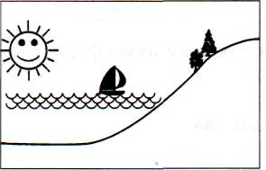

10. Постройте график изменения суточных температур. Определите среднесуточную температуру и амплитуду колебания температур по предложенным данным.
Время наблюдений, ч | Температура, °С
6.00 | -8
10.00 | -2
14.00 | +7
18.00 | +2
22.00 | -3
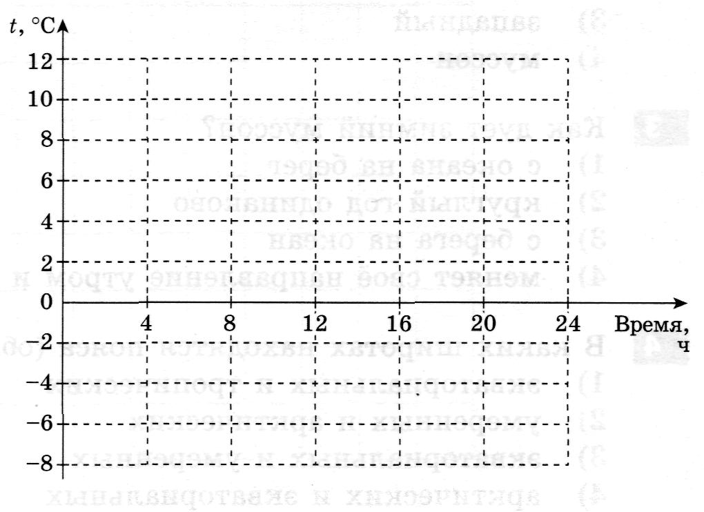

Среднесуточная температура:
Амплитуда температуры за сутки:
11. На схеме обозначьте зону действия пассатов и укажите их направление. Назовите причины, которые обусловили возникновение пассатов.

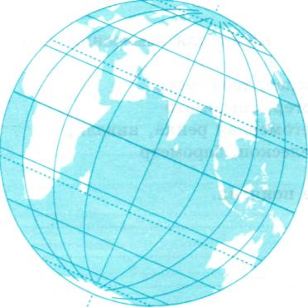

Вариант-II
1. Что относится к показателям состояния погоды?
1) атмосферное давление и азимут
2)температура воздуха и циклон
3) влажность воздуха и сила ветра
4) осадки и климат

2. Как называются линии на карте, соединяющие точки с одинаковой температурой воздуха?
1) изотермы 2) горизонтали
3)изолинии 4) изобары

3. Какая закономерность будет наблюдаться при подъёме в горы?
- давление и температура воздуха возрастают
- давление возрастает, а температура снижается
- давление и температура воздуха снижаются
- давление снижается, а температура возрастает

4. Как называется ветер, меняющий своё направление два раза в сутки?
1) пассат 2)муссон
3) западный 4)бриз

5. Как дует летний муссон?
- с океана на сушу
- круглый год одинаково
- с суши на океан
- меняет своё направление утром и вечером

6. Что является условными границами тепловых поясов Земли?
1) тропики и полярные круги 2) тропики и меридианы
3) экватор и нулевой меридиан 4) параллели и меридианы

7. Дайте определение понятия.
Климат - это
8. Решите задачу.
Определите, какими будут температура и давление воздуха у подножия горы, если на ее вершине (высотой 1700 м) температура составляет +7,8 °С, а давление — 590 мм рт. ст.
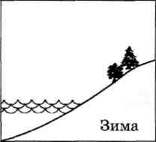
9. На схеме «Зимний муссон» покажите различия в атмосферном давлении над материком и над океаном, направление ветра.

10. Постройте розу ветров по показателям повторяемости (в количестве дней) ветров в течение месяца для условного пункта по приведённым данным. Сделайте вывод.
СЗ
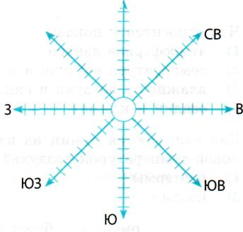
С
Направление ветра | Количество дней
С | 1
СВ | 3
В | 9
ЮВ | 7
Ю | 5
ЮЗ | 2
3 | 1
СЗ | 2

Вывод: по построенной розе ветров видно, что чаще всего повторяются ветры _________________________________ направления.
Роза ветров может быть использована:

11. Обозначьте на схеме пояса высокого и низкого давления Земли. Объясните причины их формирования и размещения.
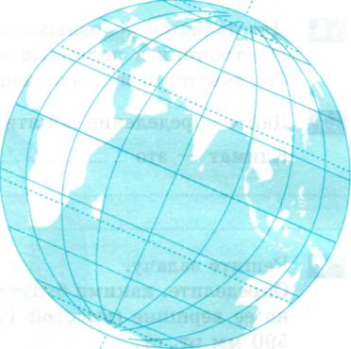

Ответы:
Вариант I
1) 2, 2) 4, 3) 3, 4) 4, 5) 2, 6) 3,
7) Атмосфера- воздушная оболочка Земли.
8) 745-635=110 мм рт ст
1 мм рт ст =10,5м
110*10,5=1155м относительная высота
1155м+120м=1275м абсолютная высота.
9) Днем солнечные лучи нагревают прибрежную сушу. Суша нагревается быстрее воды. Теплый воздух над сушей поднимается вверх и давление над сушей уменьшается - воздух над водой не успевает нагреться, давление его выше чем над сушей и воздух из области более высокого давления над водой стремится занять место над сушей и начинает перемешаться, выравнивая давления. С моря на сушу подул воздух .
10) -13-9= -22
-22/5= -4,4⁰ среднесуточная температура воздуха.
Амплитуда температуры за сутки: 15⁰
11) Пассаты (от голландского — постоянные) — ветры, дующие от областей высокого давления (30° с. ш. и ю. ш.) до области низкого давления (т.е. экватора). Под влиянием вращения Земли вокруг своей оси они отклоняются и создают северо-восточный пассат в Северном полушарии и юго-восточный — в Южном.

Вариант II
1) 3, 2) 1, 3) 3, 4) 4, 5) 1, 6) 1,
7) Климат – многолетний режим погоды, характерный для той или иной местности.
8) Температура воздуха у подножия горы - 18⁰ , а давление воздуха у подножия горы –
751, 9 мм рт ст.
9) Зимний муссон дует с суши на океан и приносит холодную безоблачную погоду. На суше воздух холодный, тяжелый, давление высокое, над океаном вода теплее - область низкого давления.
10) Вывод: по построенной розе ветров видно, что чаще всего повторяются ветры восточного направления.
Роза ветров может быть использована для определения преобладающих ветров в данной местности за месяц или год.
11) В результате неравномерного нагревания Земли и влияния отклоняющей силы Земли вокруг собственной оси на планете формируются пояса атмосферного давления. Низкого – экваториальный и умеренные широты, высокого – тропические и приполярные широты. Летом области давления смещаются к северу, зимой - к югу.
Критерии оценивания:
Задание №1- №7 – правильный ответ 1 балл
Задание № 8- № 10–– 2 балла без ошибки. 1балл – 1ошибка.
Задание № 11 оценивается дифференцированно: от 0,5 до 3 баллов.
Максимальное количество баллов: 16

Первичный балл Оценка в пятибалльной системе
15-16 5
11-14 4
6 -10 3
0 -5 2

